ДЕПАРТАМЕНТ ОБРАЗОВАНИЯ И НАУКИ ГОРОДА МОСКВЫ ГОСУДАРСТВЕННОЕ БЮДЖЕТНОЕ ПРОФЕССИОНАЛЬНОЕ ОБРАЗОВАТЕЛЬНОЕ УЧРЕЖДЕНИЕ ГОРОДА МОСКВЫ
«КОЛЛЕДЖ АВТОМАТИЗАЦИИ И ИНФОРМАЦИОННЫХ
ТЕХНОЛОГИЙ № 20»

ОТЧЕТ
О ПРОХОЖДЕНИИ ПРАКТИКИ

ДУП.01 Практическая подготовка по технологии выполнения работ по должности служащего «Консультант в области развития цифровой грамотности населения (цифровой куратор)»

Риванов Валерий Витальевич
(Ф. И. О. обучающегося)

курс 1
группа ИСП111
форма обучения очная.
специальность 09.02.07 Информационные системы и программирование
(код и название)

Место прохождения практики ГОСУДАРСТВЕННОЕ БЮДЖЕТНОЕ УЧРЕЖДЕНИЕ ГОРОДА МОСКВЫ "МНОГОФУНКЦИОНАЛЬНЫЕ ЦЕНТРЫ ПРЕДОСТАВЛЕНИЯ ГОСУДАРСТВЕННЫХ УСЛУГ ГОРОДА МОСКВЫ", ГБПОУ КАИТ № 20 105037, г. Москва, ул. 1-я Парковая, д. 12
(наименование МФЦ, адрес)

Срок прохождения практики с «16» февраля 2026 г. по «27» февраля 2026 г.
В объеме 72 часов

Отчёт принят

27.03.2026 преподаватель Аферова А.А.
(дата, должность, Ф.И.О руководителя практики)

(подпись)

г. Москва 2026г.

1.Введение

1. Актуальность: В наше время ПК уже обязательная часть жизни человека, поэтому каждому нужен ПК. Наш сайт позволяет собрать его, посмотреть комплектующие и обсудить в сообществе вопросы и темы

2. Цель практики: Создать сайт конфигуратор ПК и сообщество

3.Задачи практики: Создать базу данных комплектующих, создать конфигуратор, создать интернет сайт

2. Описание проекта

Тема сайта: Конфигуратор ПК

Краткое описание идеи и целевой аудитории: Чтобы любой человек мог собрать ПК, целевая аудитория 14-30+

Структура сайта (перечень страниц):

1) Главная — приветствие, краткая информация, ссылки на другие разделы.
2) О нас — история создания, плюсы нашего сервиса.
3) Каталог сборок
4) Каталог комплектующих
5) Сборник для начинающих сборщиков
6) Глоссарий
7) Список ПО
8) Контакты — форма обратной связи.
9) Админ панель
10) Страница регистрации/верификации
11) Сообщество в режиме Real-time
12) Конфигуратор ПК

3. Ход выполнения работ (по дням)
Этап работы | Номер этапа | Сроки | Исполнитель
Создание шаблона сайта | 1 | 1 день | Риванов В.В
Верстка сайта(Frontend) | 2 | 1-2 дня | Вершинин Е.А
Создание базы данных | 3 | 1-2 дня | Риванов В.В
Создание технической части проекта(Backend) | 4 | 3 дня | Вершинин Е.А
Реализация сообщества | 5 | 4 дня | Вершинин Е.А
Наполнение сайта | 6 | 1 день | Вершинин Е.А  Риванов В.В
Тестирование | 7 | 0,5 день | Вершинин Е.А  Риванов В.В
Подведение итогов | 8 | 0,5 день | Вершинин Е.А  Риванов В.В
 |  | ИТОГО | 14 ДНЕЙ

4. Реализация обязательных элементов
Рисунок 1 Лого + шапка
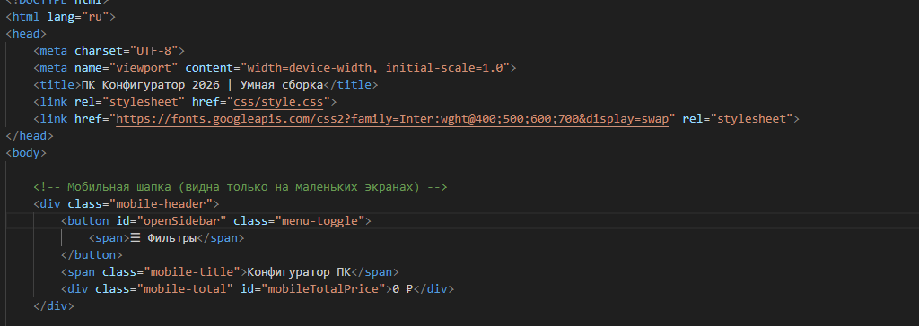

Рисунок 2 Меню и навигация
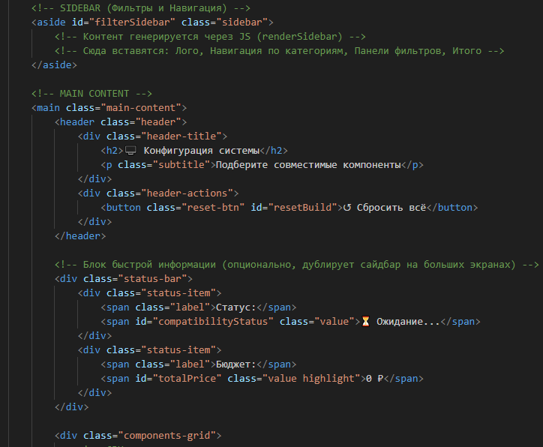

Рисунок 3 Списки ul/ol

5. Скриншоты страниц
Вставьте скриншоты страниц: Главная,
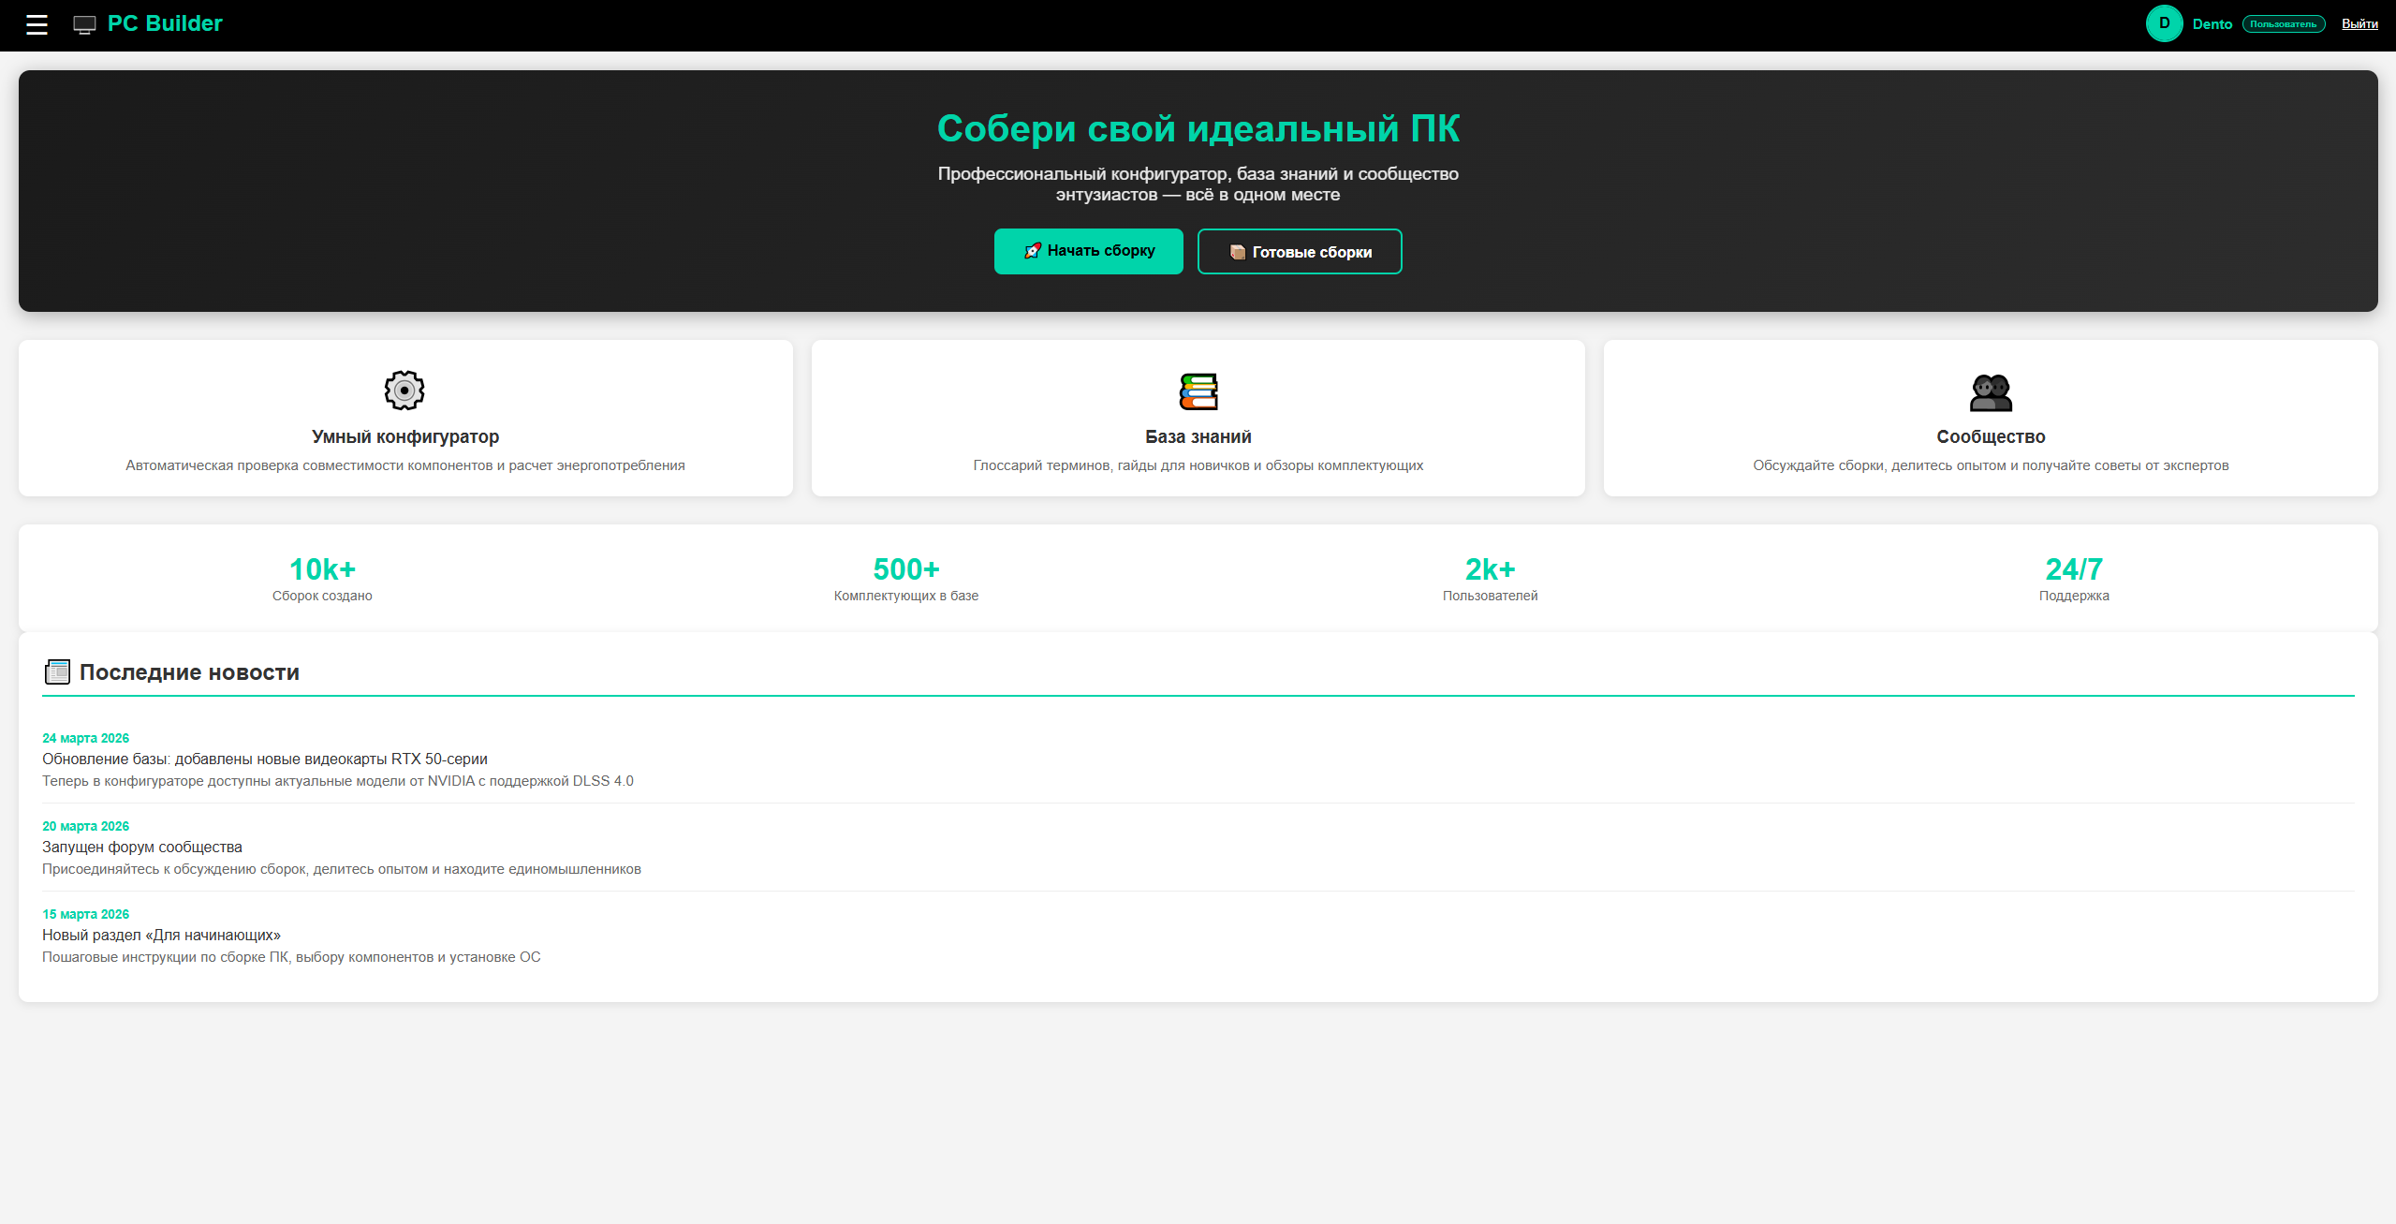
О проекте,
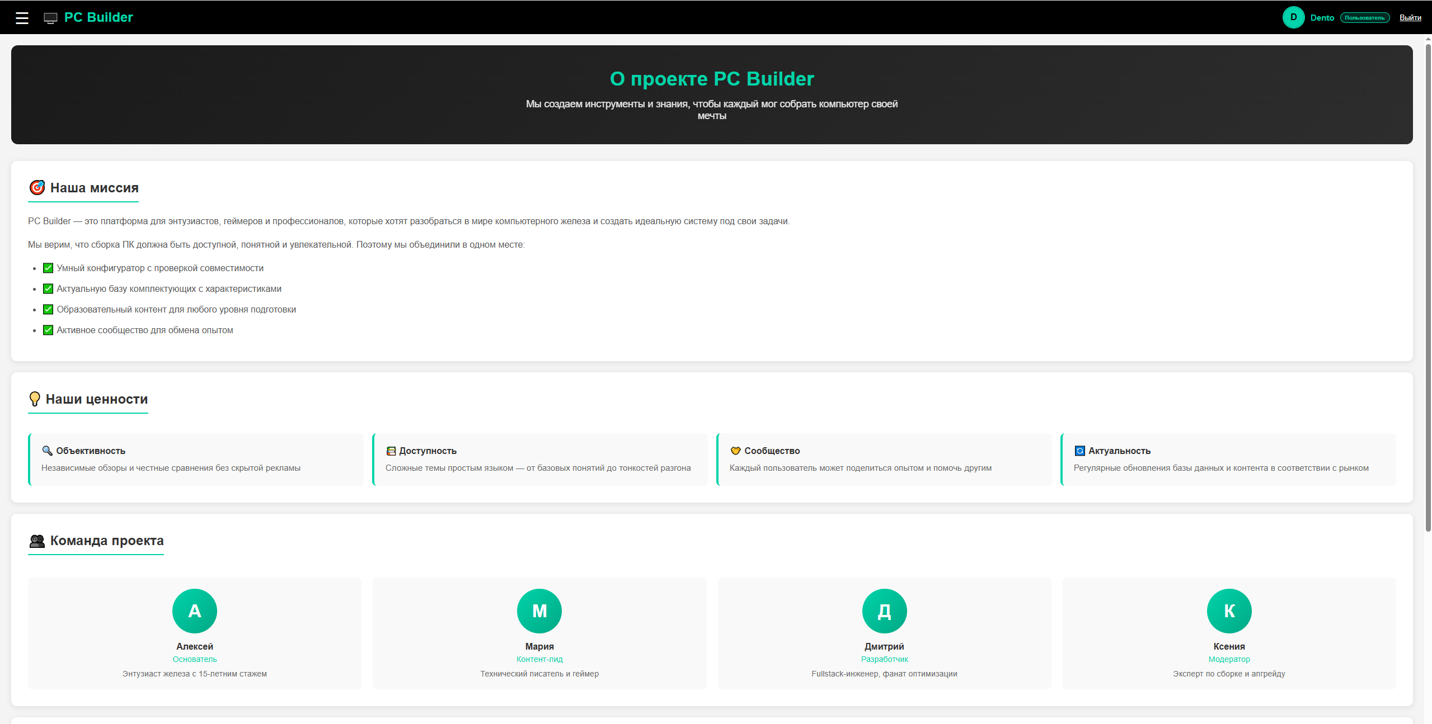

Галерея,

Контакты (и другие при наличии).
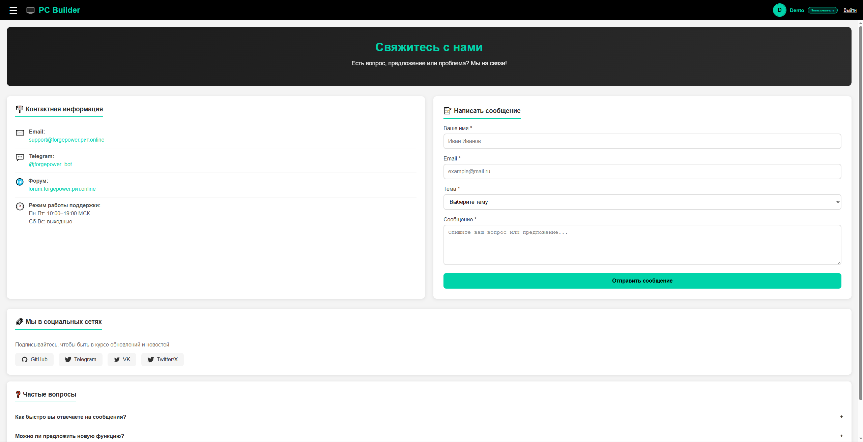

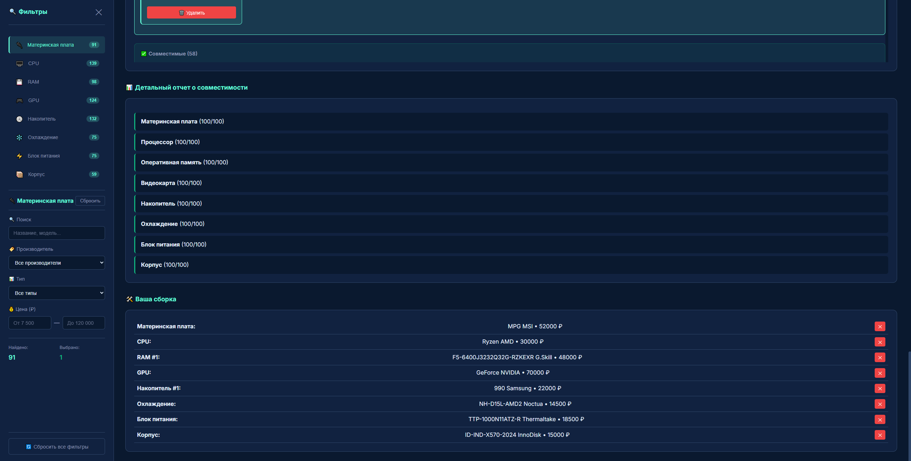

6. Заключение
Чему научились:
Создавать базу данных, работать с ней, проверять совместимость на основе данных, более плотной работе с JS и CSS, HTML

С какими трудностями столкнулись:
Ошибки в чтение данных, были баги на исчезновения моделей компонентов, баги в визуальной части сайта

Что бы улучшили в проекте:
Добавил бы обширную базу юзеров и учётных записей. Больше совместимых таблиц, более хороший сервер

